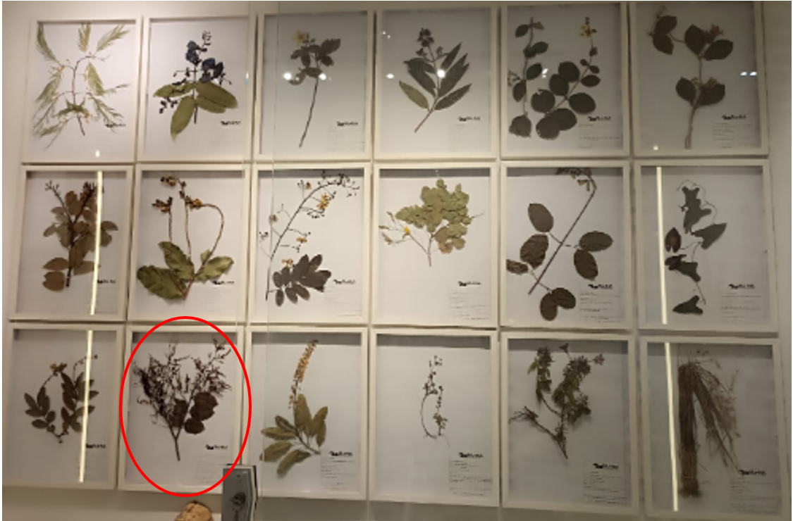

Família: Lecythidaceae

Nome Científico: *Cariniana rubra* Gardner ex Miers

Nome popular:"jequitibá vermelho"

”

Usos: Paisagismo: Pode ser usada na arborização de parques, praças e áreas rurais.

Construção civil: A madeira é utilizada para trabalhos internos, como caixotaria.

Cordoaria: A casca fibrosa é usada na confecção de cordas.

Artesanato: Os frutos são utilizados no artesanato regional.

Cachimbo: Os frutos são utilizados como cachimbo por indígenas.

Medicina: Estudos mostram que a *Cariniana rubra* tem efeitos anti-inflamatórios, antinociceptivos e antipiréticos, validando o seu uso tradicional em preparações caseiras. O molho da casca é ingerido no tratamento de inflamações e hemorroidas. A casca do tronco, na forma de decocções e infusões, também é utilizada no tratamento de inflamações de garganta e doenças venéreas



